LAB 1 – STP, VLANs, VTP
YÊU CẦU: XÂY DỰNG MÔ HÌNH VÀ THỰC HIỆN THEO GỢI Ý
1. Xây dựng mô hình bài lab như hình dưới (LAB1 - STP_VLans-VTP-DTP_start.pkt)
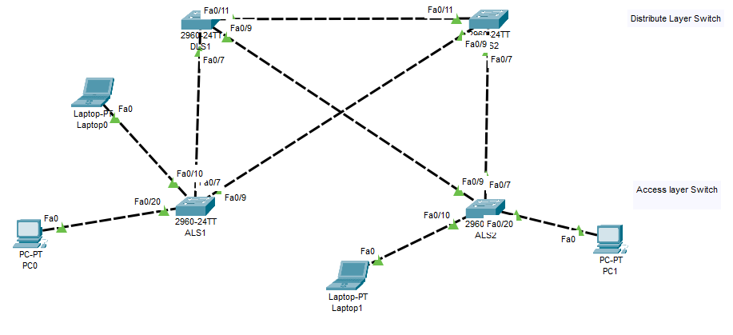
- 2 sợi cáp chéo nối DLS1 fa0/9 – ALS2 fa0/9 và DLS2 fa0/9 – ALS1 fa0/9
- 2 sợi cáp chéo nối DLS1 fa0/7 – ALS1 fa0/7 và DLS2 fa0/7 – ALS2 fa0/7
- Đường ngang giữa 2 distribution switches DLS1 fa0/11 – DLS2 fa0/11
- 2 PCs thuộc VLAN 100
- 2 Laptops thuộc VLAN 200
2. Cấu hình VTP trên các Switches nhằm đồng bộ về VLAN (dùng VTP Ver 2 )
Domain name: MMT.com
Password: 123
https://vnpro.vn/thu-vien/cau-hinh-vtp-nhu-the-nao-vtp-prunning-la-gi-2152.html
Gợi ý:
Switch(config)#hostname DLS1
DLS1(config)#vtp version 2
DLS1(config)#vtp mode server
DLS1(config)#vtp domain MMT.COM
Changing VTP domain name from null to MMT.COM
DLS1(config)#vtp password 123
Setting device VLAN database password to 123

! Tại switch DLS2
Switch(config)#hostname DLS2
DLS2(config)#vtp version 2
DLS2(config)#vtp mode server
DLS2(config)#vtp domain MMT.COM
DLS2(config)#vtp password 123

! Tại switch ALS1
Switch(config)#hostname ALS1
ALS1(config)#vtp version 2
ALS1(config)#vtp mode server
ALS1(config)#vtp domain MMT.COM
ALS1(config)#vtp password 123

!Tại switch ALS2
Switch(config)#hostname ALS2
ALS2(config)#vtp version 2
ALS2(config)#vtp mode server
ALS2(config)#vtp domain MMT.COM
ALS2(config)#vtp password 123
3. Cấu hình trunk
Gợi ý:
Thiết lập chế độ dynamic để các port lựa chọn mode trunk tự động (chú ý tên Switch).
DLS1(config)#int range f0/7 , f0/9 , f0/11
DLS1(config-if-range)#switchport mode dynamic desirable

DLS2(config)#int range f0/7 , f0/9 , f0/11
DLS2(config-if-range)#switchport mode dynamic desirable

ALS1(config)#interface range f0/7 , f0/9
ALS1(config-if-range)#switchport mode dynamic auto

ALS2(config)#interface range f0/7 , f0/9
ALS2(config-if-range)#switchport mode dynamic auto
- Nếu dùng GNS-3 để mô phỏng với Etherswitch thì dùng lệnh sau ở tất cả các switch:
# switchport mode trunk
4. Thực hiện tạo các VLAN (chỉ) trên Distribution Layer Switch 1 (DLS1)
DLS1(config)#vlan 100
DLS1(config-vlan)#name USER_VLAN
DLS1(config-vlan)#exit
DLS1(config)#vlan 200
DLS1(config-vlan)#name IT_VLAN
DLS1(config-vlan)#exit
Kiểm tra trên các Switch còn lại (DLS2, ASL1, ASL2 đã đồng bộ các VLAN vừa tạo chưa?)
#show vlan brief
#show vlan
#show vtp status ! Xem cấu hình VTP trên Switch
5. Cấu hình Root Bridge và xây dựng STP topology cho các VLAN
https://vnpro.vn/thu-vien/tim-hieu-ve-giao-thuc-spanning-tree-protocol-3115.html
https://networkpro.vn/spanning-tree-la-gi/
Thiết lập Root Bridge cho VLAN 100 và VLAN 200
Sử dụng DLS1 là Root primary/chính cho cả 2 VLAN 100, 200
DLS1(config)#spanning-tree vlan 100 root primary
DLS1(config)#spanning-tree vlan 200 root primary
Sử dụng DLS2 là Root secondary/phụ cho cả 2 VLAN 100, 200
DLS2(config)#spanning-tree vlan 100 root secondary
DLS2(config)#spanning-tree vlan 200 root secondary
https://study-ccna.com/spanning-tree-priority-root-primary-secondary/
Thiết lập các giá trị cost của các đường
ALS1(config)#interface fa 0/7
ALS1(config-if)#spanning-tree vlan 200 cost 40
Trên ALS1 sau hiệu chỉnh này giá trị fa0/9 (cost 19) < fa0/7 (cost 40) -> VLAN 200 sẽ lựa chọn đường fa0/9 làm Root Port
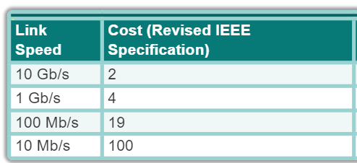
ALS2(config)#interface fa 0/9
ALS2(config-if)#spanning-tree vlan 200 cost 40
Trên ALS2 sau hiệu chỉnh này giá trị fa0/7 (cost 19) < fa0/9 (cost 40) -> VLAN 200 sẽ lựa chọn đường fa0/7 làm Root Port
Xem thông tin VLAN, STP trên các switch:
Switch#show vlan
Switch#show spanning-tree vlan summary
Switch#show spanning-tree vlan 100
Switch#show int trunk
Thực hiện gán port của PC, Laptop vào VLAN bằng dòng lệnh tương ứng
Ví dụ: vào port f0/10 trên switch ALS1:
#int f0/10
#switchport access vlan 200
#switchport mode access

#int f0/20
#switchport access vlan 100
#switchport mode access
Làm tương tự cho switch ALS2.
Thực hiện thiết lập IP Address cùng lớp cho các PC, Laptop.
Sử dụng lệnh ping PC tới PC, Laptop đến Laptop và kiểm tra đường đi của các gói tin (tick vào chế độ Simulation rồi gửi gói Simple PDU và nhấn điều khiển từng bước ở Play Controls). Lưu ý: lúc này ping giữa PC và Laptop không thông, vì sao?
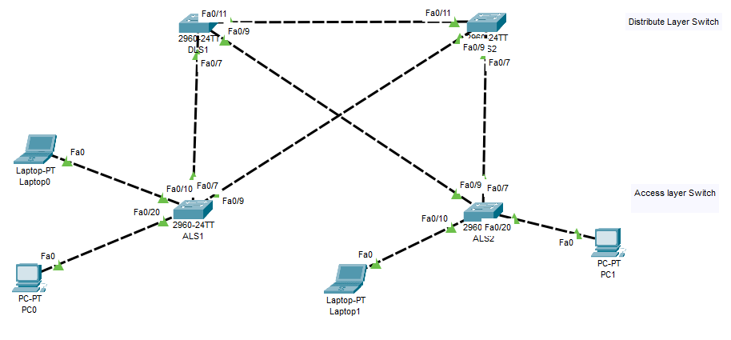
Màu đỏ đường của các gói tin thuộc VLAN 100
Màu xanh đường của các gói tin thuộc VLAN 200
Hãy thêm một thiết bị (Switch Layer 3 hoặc Router) và cấu hình thông mạng.

Tài liệu tham khảo:
https://vnpro.vn/thu-vien/tim-hieu-ve-giao-thuc-spanning-tree-protocol-3115.html
https://networkpro.vn/spanning-tree-la-gi/
https://www.cisco.com/c/en/us/support/docs/smb/switches/cisco-small-business-300-series-managed-switches/smb5760-configure-stp-settings-on-a-switch-through-the-cli.html
https://www.geeksforgeeks.org/difference-between-vtp-and-dtp/
https://study-ccna.com/spanning-tree-priority-root-primary-secondary/
https://yaser-rahmati.gitbook.io/rahmati-academy/Tutorials-Library/cisco-adademy/ccnp-switch/lab-001-vlans-vtp-dtp-and-stp
https://www.youtube.com/watch?v=EryUDlNUz9U
https://vnpro.vn/thu-vien/giao-thuc-stp-cai-tien-8021w-4475.html
https://www.auvik.com/franklyit/blog/spanning-tree-mistakes/
https://study-ccna.com/spanning-tree-modes/
https://vnpro.vn/thu-vien/cau-hinh-vtp-nhu-the-nao-vtp-prunning-la-gi-2152.html

